课程考核方案

系 别：信息技术系
课程名称：软件开发案例分析
适用专业：软件技术05级1、2班；软件技术（日语）05级1、2班
学 时：64（其中理论学时16：实践学时：48）
学 分： 4
- 设课目的：
本课程是信息技术系软件技术专业和软件技术（日语）专业学生的一门专业必修综合实践课程。本课程的教学任务是通过对中标项目案例的剖析，深入理解软件开发的思想、过程中的控制和管理，了解项目开发中的IT职业所必备的职业素质，并通过对分析案例的模拟实现，使学生能够掌握面向对象的软件开发中的开发思想以及实践技能的灵活应用与知识的扩展，提高学生的综合软件开发、测试和团队合作与沟通能力。
- 课程教学内容和教学目标：
本课程通过大量实践教学，使学生能够对用户的需求进行综合的分析，并能够按照国家的标准编写软件需求说明书、详细设计说明书、数据库设计说明书等文档；能够以团队协作的形式贯穿项目组的软件开发过程；能够根据项目的需要自主学习新知识，团队合作研究攻克难点，从而完成软件的开发任务；能够利用软件工程和软件测试的知识实现软件的管理和测试工作；能以软件项目展示和答辩的形式将软件项目完整并深入地阐述清楚，从而以一个仿真的软件开发环境为基础，以模拟公司式的管理模式为保证，以模拟项目实现为手段，达到训练学生的软件开发综合能力以及培养学生IT职业素质的目的。
三、课程考试方案：
1．考核内容：物业管理信息系统模拟功能实现或商业进销存信息管理系统模拟功能实现（分模块，每个人任务不重复）
2．评分标准：平时成绩占（20分），包括出勤、学习态度、团队合作效果、作业上交等；物业管理信息系统或商业进销存信息管理系统（共80分）：包括软件开发文档10分；程序界面设计10分；功能代码编写及实现40分, 答辩成绩20分。
3．考核方法：上机随堂过程考核
4．成绩构成要素：平时成绩（包括出勤、作业等）占总成绩的20%；期末物业管理信息系统或商业进销存信息管理系统占总成绩的80% 。
5．组织形式：随堂一对一单独上机开卷测试
6．考核时间：教学周第4-16周
7．考核地点：软件技术实训室
四、教材及参考资料
《软件开发案例分析》 大连职业技术学院
《可视化程序设计》 大连理工大学出版社
《Java编程技术基础》 经济管理出版社
《软件工程》 人民邮电出版社
五、其他有关说明或要求
- 补考形式：开卷上机操作
方案制定人签字：
教研室主任（专业负责人）签字：
系主任签字：
2007年9 月 28 日
软件开发案例分析补考试题A
题目：基于SQLServer2000的信息管理系统的程序开发（100分）
一、在D:\目录下创建文件夹（考生的专业班级学号和姓名）。（1分）
二、创建数据库及其表（39分）
1．新建个人信息管理系统数据库“GLXT”。 （2分）
2．建表User_tbl、UPhones_tbl表。（每个字段的设置（2分）） （26分）
(1) User_tbl（联系人表）（表名（1分）；一个主键（1分））
字段名 | 字段数据类型 | 主键 | 标识列 | 说明
U_ID | Int | Yes | Yes | 联系人编号
U_Name | Varchar(50) |  |  | 联系人姓名
U_Addr | Varchar(100) |  |  | 联系人所在城市
U_ZCode | Varchar(20) |  |  | 邮编
U_EAddr | Varchar(50) |  |  | 电子邮箱
U_Note | Varchar(50) |  |  | 备注
(2) UPhones_tbl（联系人电话表）（表名（1分）；一个主键（1分）；一个外键（2分））
字段名 | 字段数据类型 | 主键 | 标识列 | 说明
UP_ID | Int | Yes | Yes | 联系人电话编号
U_ID | Int | 外键 |  | 联系人编号
UP_Type | Varchar(50) |  |  | 电话类型
UP_Num | Varchar(50) |  |  | 电话号码
(3) 在User表中添加2条记录。 （1分）
(4)创建存储过程:在User表中查询联系人的一条记录。（4分）
3．创建触发器。（4分）
当向UPhones_tbl表中插入数据时，检查联系人编号在User_tbl表中是否已经存在，如果不存在则不允许数据插入。
4． 备份数据库GLXT到第一题要求的文件夹。 （2分）

三、窗体界面设计及应用程序代码功能实现 （60分）
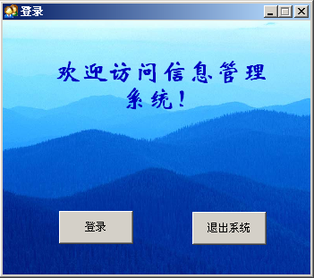
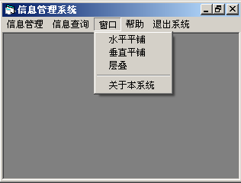
（图一） （图二）
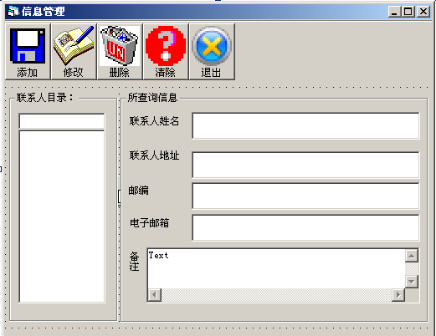
（图三）
1．建立工程文件，并保存在考生所建的文件夹中（3分）。
2．模块的设计：（7分）
- 添加模块（1分）；
- 定义数据库连接对象（1分）；
- Sub main()的使用（1分）；
- 设置连接字符串（3分）
- 打开连接对象（1分）。
3．工程启动对象Sub main的设置（1分）。
4．登录窗体的设计及实现：（10分）
- 窗体界面如（图一）所示（共7处设置）。（7分）
- “登录”按钮的功能：要求显示MDI主窗体（1分），卸载登录窗体（1分）。
- “退出系统”按钮的功能：关闭信息系统应用程序（1分）。
5．MDI主窗体的设计及实现：（9分）
- 窗体设计如（图二）所示（2分）。
- 菜单设计如（图二）所示（共10项设置）（5分）。
- 实现“层叠”菜单的功能（1分）。
- 实现“信息管理”菜单的功能：调用信息管理子窗体（1分）。
6．信息管理子窗体的设计及实现：
- 界面设计如（图三）所示（12分）。
其中：子窗体的添加，Caption属性的更改1分；
工具条的设计共5分；
2个Frame的设计1分；
1个Combol的设计1分；
两组Label和Text的设计1分*3，共3分；
备注和其后Text的设计共1分。
- 左侧联系人的简单查询功能：窗体加载时自动添加所有联系人姓名，当选中一个姓名时自动在右侧框中显示此人的具体信息。（4分）
- 工具条上的“添加”按钮的功能：实现对一条信息的录入（2分）。
- 工具条上的“修改”按钮的功能：实现对一条信息的修改（1分）。
- 工具条上的“删除”按钮的功能：实现对一条信息的删除（1分）。
- 工具条上的“清除”按钮的功能：实现对界面中显示信息的清空（3分）。
- 工具条上的“退出”按钮的功能：实现本窗体的关闭（1分）。
7．编译生成“信息管理系统.exe” 文件，并保存到考生文件夹目录下（1分）。
8．文档注释。（2分）
9．命名规范以及代码编写规范（3分）。

软件开发案例分析补考试题B
题目：基于SQLServer2000的信息管理系统的程序开发（100分）
一、在D:\目录下创建文件夹（考生的专业班级学号和姓名）。（1分）
二、创建数据库及其表（39分）
1．新建个人信息管理系统数据库“GLXT”。 （2分）
2．建表User_tbl、UPhones_tbl表。（每个字段的设置（2分）） （26分）
(1) User_tbl（求职人表）（表名（1分）；一个主键（1分））
字段名 | 字段数据类型 | 主键 | 标识列 | 说明
U_ID | Int | Yes | Yes | 求职人编号
U_Name | Varchar(50) |  |  | 求职人姓名
U_Addr | Varchar(100) |  |  | 求职人所在城市
U_ZCode | Varchar(20) |  |  | 邮编
U_EAddr | Varchar(50) |  |  | 电子邮箱
U_Note | Varchar(50) |  |  | 备注
(2) UPhones_tbl（求职人电话表）（表名（1分）；一个主键（1分）；一个外键（2分））
字段名 | 字段数据类型 | 主键 | 标识列 | 说明
UP_ID | Int | Yes | Yes | 求职人电话编号
U_ID | Int | 外键 |  | 求职人编号
UP_Type | Varchar(50) |  |  | 电话类型
UP_Num | Varchar(50) |  |  | 电话号码
(3) 在User表中添加2条记录。 （1分）
(4)创建存储过程:在User表中查询求职人的一条记录。（4分）
3．创建触发器。（4分）
当向UPhones_tbl表中插入数据时，检查求职人编号在User_tbl表中是否已经存在，如果不存在则不允许数据插入。
4． 备份数据库GLXT到第一题要求的文件夹。 （2分）

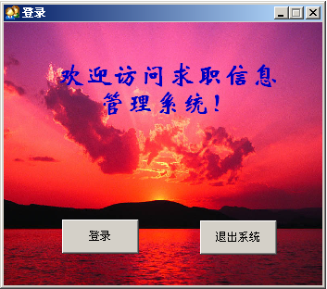
三、窗体界面设计及应用程序代码功能实现 （60分）
（图一） （图二）
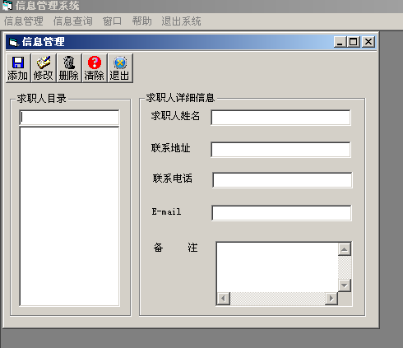
（图三）
1．建立工程文件，并保存在考生所建的文件夹中（3分）。
2．模块的设计：（7分）
- 添加模块（1分）；
- 定义数据库连接对象（1分）；
- Sub main()的使用（1分）；
- 设置连接字符串（3分）
- 打开连接对象（1分）。
3．工程启动对象Sub main的设置（1分）。
4．登录窗体的设计及实现：（10分）
- 窗体界面如（图一）所示（共7处设置）。（7分）
- “登录”按钮的功能：要求显示MDI主窗体（1分），卸载登录窗体（1分）。
- “退出系统”按钮的功能：关闭信息系统应用程序（1分）。
5．MDI主窗体的设计及实现：（9分）
- 窗体设计如（图二）所示（2分）。
- 菜单设计如（图二）所示（共10项设置）（5分）。
- 实现“水平平铺”菜单的功能（1分）。
- 实现“信息管理”菜单的功能：调用信息管理子窗体（1分）。
6．信息管理子窗体的设计及实现：
- 界面设计如（图三）所示（12分）。
其中：子窗体的添加，Caption属性的更改1分；
工具条的设计共5分；
2个Frame的设计1分；
1个Combol的设计1分；
两组Label和Text的设计1分*3，共3分；
备注和其后Text的设计共1分。
- 左侧求职人的简单查询功能：窗体加载时自动添加所有求职人姓名，当选中一个姓名时自动在右侧框中显示此人的具体信息。（4分）
- 工具条上的“添加”按钮的功能：实现对一条信息的录入（2分）。
- 工具条上的“修改”按钮的功能：实现对一条信息的修改（1分）。
- 工具条上的“删除”按钮的功能：实现对一条信息的删除（1分）。
- 工具条上的“清除”按钮的功能：实现对界面中显示信息的清空（3分）。
- 工具条上的“退出”按钮的功能：实现本窗体的关闭（1分）。
7．编译生成“信息管理系统.exe” 文件，并保存到考生文件夹目录下（1分）。
8．文档注释。（2分）
9．命名规范以及代码编写规范（3分）。

软件开发案例分析补考试题C
题目：基于SQLServer2000的信息管理系统的程序开发（100分）
一、在D:\目录下创建文件夹（考生的专业班级学号和姓名）。（1分）
二、创建数据库及其表（39分）
1．新建个人信息管理系统数据库“GLXT”。 （2分）
2．建表User_tbl、UPhones_tbl表。（每个字段的设置（2分）） （26分）
(1) User_tbl（会员表）（表名（1分）；一个主键（1分））
字段名 | 字段数据类型 | 主键 | 标识列 | 说明
U_ID | Int | Yes | Yes | 会员编号
U_Name | Varchar(50) |  |  | 会员姓名
U_Addr | Varchar(100) |  |  | 会员所在城市
U_ZCode | Varchar(20) |  |  | 邮编
U_EAddr | Varchar(50) |  |  | 电子邮箱
U_Note | Varchar(50) |  |  | 备注
(2) UPhones_tbl（会员电话表）（表名（1分）；一个主键（1分）；一个外键（2分））
字段名 | 字段数据类型 | 主键 | 标识列 | 说明
UP_ID | Int | Yes | Yes | 会员电话编号
U_ID | Int | 外键 |  | 会员编号
UP_Type | Varchar(50) |  |  | 电话类型
UP_Num | Varchar(50) |  |  | 电话号码
(3) 在User表中添加2条记录。 （1分）
(4)创建存储过程:在User表中查询会员的一条记录。（4分）
3．创建触发器。（4分）
当向UPhones_tbl表中插入数据时，检查会员编号在User_tbl表中是否已经存在，如果不存在则不允许数据插入。
4． 备份数据库GLXT到第一题要求的文件夹。 （2分）

三、窗体界面设计及应用程序代码功能实现 （60分）
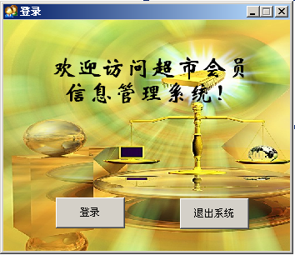 （图一） （图二）
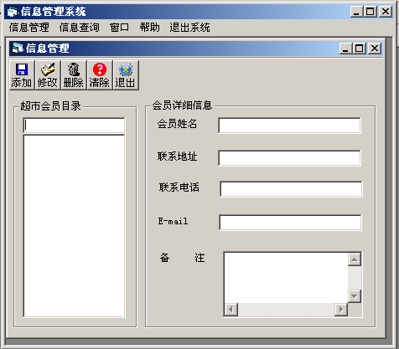
（图三）
1．建立工程文件，并保存在考生所建的文件夹中（3分）。
2．模块的设计：（7分）
- 添加模块（1分）；
- 定义数据库连接对象（1分）；
- Sub main()的使用（1分）；
- 设置连接字符串（3分）
- 打开连接对象（1分）。
3．工程启动对象Sub main的设置（1分）。
4．登录窗体的设计及实现：（10分）
- 窗体界面如（图一）所示（共7处设置）。（7分）
- “登录”按钮的功能：要求显示MDI主窗体（1分），卸载登录窗体（1分）。
- “退出系统”按钮的功能：关闭信息系统应用程序（1分）。
5．MDI主窗体的设计及实现：（9分）
- 窗体设计如（图二）所示（2分）。
- 菜单设计如（图二）所示（共10项设置）（5分）。
- 实现“垂直平铺”菜单的功能（1分）。
- 实现“信息管理”菜单的功能：调用信息管理子窗体（1分）。
6．信息管理子窗体的设计及实现：
- 界面设计如（图三）所示（12分）。
其中：子窗体的添加，Caption属性的更改1分；
工具条的设计共5分；
2个Frame的设计1分；
1个Combol的设计1分；
两组Label和Text的设计1分*3，共3分；
备注和其后Text的设计共1分。
- 左侧会员的简单查询功能：窗体加载时自动添加所有会员姓名，当选中一个姓名时自动在右侧框中显示此人的具体信息。（4分）
- 工具条上的“添加”按钮的功能：实现对一条信息的录入（2分）。
- 工具条上的“修改”按钮的功能：实现对一条信息的修改（1分）。
- 工具条上的“删除”按钮的功能：实现对一条信息的删除（1分）。
- 工具条上的“清除”按钮的功能：实现对界面中显示信息的清空（3分）。
- 工具条上的“退出”按钮的功能：实现本窗体的关闭（1分）。
7．编译生成“信息管理系统.exe” 文件，并保存到考生文件夹目录下（1分）。
8．文档注释。（2分）
9．命名规范以及代码编写规范（3分）。

